# Merging des données climatiques in-situ et satellitaire pour des applications hydrologiques au Burkina Faso.

*Réalisé par Arsène Wend-denda KIEMA*

*Janvier 2020*

# Introduction

Depuis plusieurs décennies, tous les pays du globe font face à une crise climatique sans précédent, même si les intensités sont variables suivant les localité et l’échelle temporelle. En Afrique, la décennie 1970 est souvent considérée comme le point de départ du changement climatique. Le changement climatique observé en Afrique a eu des répercutions très lourdes sur plusieurs domaines de la vie, notamment l’agriculture, l’élevage, l’environnement, l’énergie, la ressource en eau, etc. Cela a amené plusieurs auteurs à porter un regard particulier sur le climat à travers la mise œuvre d’études scientifiques. Cependant, force est de constater que les données qui constituent la ‘matière première’ pour la mise en œuvre de ces études ne sont souvent pas disponibles ou sont inconsistantes ou entacher de lacunes. S’il est vrai qu’avec le progrès scientifique et technologique, il existe de nos jours des données climatiques estimées avec une bonne couverture spatiale et temporelle, il convient cependant de signaler que la valeur intrinsèque de ces données n’est pas toujours satisfaisante. En effet, la résolution spatiale des données estimées est très souvent grossière, toute chose qui contribue à biaiser davantage les résultats des études.

En hydrologie l’utilisation des données climatiques telles que la précipitation, la température, l’évapotranspiration est très fréquente, du fait de leur rôle important dans le cycle de l’eau. Par exemple, la précipitation et l’évapotranspiration sont de loin les paramètres climatiques les plus déterminants du bilan hydrique. Plusieurs études réalisées dans la zone sahélienne ont mis en exergue la sensibilité des régimes hydrologiques aux scénarios des changements climatiques. En effet, le régime hydrologique, en plus être contrôlé par les paramètres intrinsèques du bassin est influencé par le régime des précipitations et les prélèvements par évapotranspiration. Du fait de leur poids important dans le bilan hydrique, ces deux variables, la précipitation et l’évapotranspiration constituent généralement les principaux intrants des modèles hydrologiques (SWAT, HYPE et GR). Cependant, la disponibilité d’informations climatiques fiables et représentatives pour des applications hydrologiques n’est pas toujours évidente en Afrique. En effet, malgré leur qualité très satisfaisante, les données d’observation ne se prêtent pas toujours à certaines applications hydrologiques du fait non seulement des lacunes et de l’inconsistance de la série mais aussi de la faible densité et/ou la mauvaise répartition des stations de mesure. Les données satellitaires quant à elles ont l’avantage de disposer d’une bonne couverture spatio-temporelle et généralement dépourvues de lacunes. Cependant, la qualité de ces données laisse très souvent à désirer. Ainsi, plusieurs projets (CORDEX, AMMA, CMIP) ont été initiés en vue d’améliorer la précision des données simulées à travers une correction de biais et/ou une descente d’échelle. Toutefois, il sied de préciser que les données observées utilisées pour améliorer la qualité des estimations, sont généralement celles qui transitent sur le Système Mondial de Télécommunication (SMT). Au Burkina Faso, seulement dix (10) stations sont accessibles via le SMT. Pourtant, il est bien connu que la qualité des données mergées est autant meilleure que le nombre de stations utilisées est important.

Dans l’optique d’améliorer la qualité des données mergées et ressourde dans une certaine mesure le problème crucial de données, il s’avère nécessaire d’entreprendre la fusion des données à l’échelle du Burkina en utilisant le maximum possible de stations de mesures.

C’est dans ce contexte que s’inscrit la présente étude intitulée : « **Merging des données satellitaires et in-situ : Application à la mise en place d’une base de données climatiques fiables et consistantes pour des besoins hydrologiques au Burkina Faso** » . L’objectif global de l’étude est de **mettre en place d’une base de données climatiques fiables, pour des applications hydrologiques**.

De façon spécifique il s’agit de :

* Contrôler la qualité des données observées
* Identifier les meilleurs produits satellitaires
* Corriger le biais des données estimées de précipitation et de température
* Fusionner les données in-situ et satellitaires

Le présent article qui résume l’essentiel de notre travail est structuré autour de quatre grands point définies comme suit :

* Le premier grand point est consacré à la présentation du matériel de l’étude
* Le deuxième grand point présentation la méthodologie de l’étude
* Le troisième grand point est dédié à la présentation des résultats de l’étude
* Le dernier grand point fait la discussion des principaux résultats

# Matériel utilisé

## Cadre conceptuel de l’étude

Pays sahélien et enclavé, le Burkina Faso est situé au cœur de l’Afrique de l’Ouest et précisément entre le 9e degré 20 minutes et le 15e degré de latitude Nord et entre le 5e degré 3 minutes de longitude Ouest et le 2e degré 30 minutes de longitude Est (Figure 1). Il couvre une superficie d’environ 274 200 Km2 et est limité au sud par la Côte d’Ivoire, le Ghana, le Togo et le Benin, à l’est par le Niger, au Nord et à l’Ouest par le Mali. Les altitudes s’échelonnent de 125 à 749 m. La plus grande partie du pays est couvertes par une pénéplaine, formant un relief très légèrement vallonné avec par endroit quelques collines isolées, ultimes vestiges d’un massif du précambrien. C’est un paysage assez monotone, avec un sol le plus souvent coloré en ocre par la latérite. La partie Sud-Ouest du pays forme un massif gréseux. Le point culminant du pays s’y trouve : le Ténakourou (749 m). Le massif est limité par des falaises très escarpées atteignant 150 m de haut (falaise de Banfora, pic de Sindou, ect.). L’altitude moyenne est de 400 m et le différentiel entre les deux points extrêmes ne dépasse pas 600 m. Le Burkina Faso est donc un pays plutôt plat avec quelques accidents de terrain localisés.

Le climat du Burkina Faso est caractérisé par de grandes variations de précipitations à l’intérieur de ses frontières, ses quantités annuelles varient selon un gradient nord-sud. Par conséquent, le pays est fréquemment divisé en trois zones climatiques qui suivent les bandes longitudinales, selon les quantités de précipitations qui y tombent au cours de l’année (Banque mondiale, 2017) :

* Une zone sahélienne au nord du parallèle 14°N, qui reçoit moins de 600 mm d’eau par an ;
* Une zone soudano-sahélienne située entre les parallèles 11°30’ et 14°N, qui reçoit entre 600 et 900 mm par an ;
* Une zone soudanienne au sud du parallèle 11°30’N, où tombent plus de 900 mm d’eau par an

Les précipitations sont plus concentrées aux mois de juillet à septembre, mais peut durer de 6 à 7 mois dans la partie sud du pays.

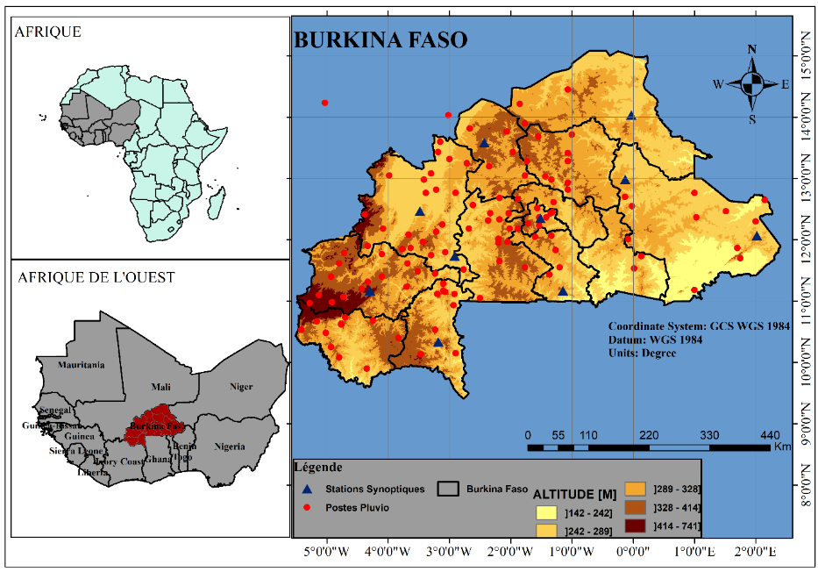

Figure 1 : Situation géographique du Burkina Faso

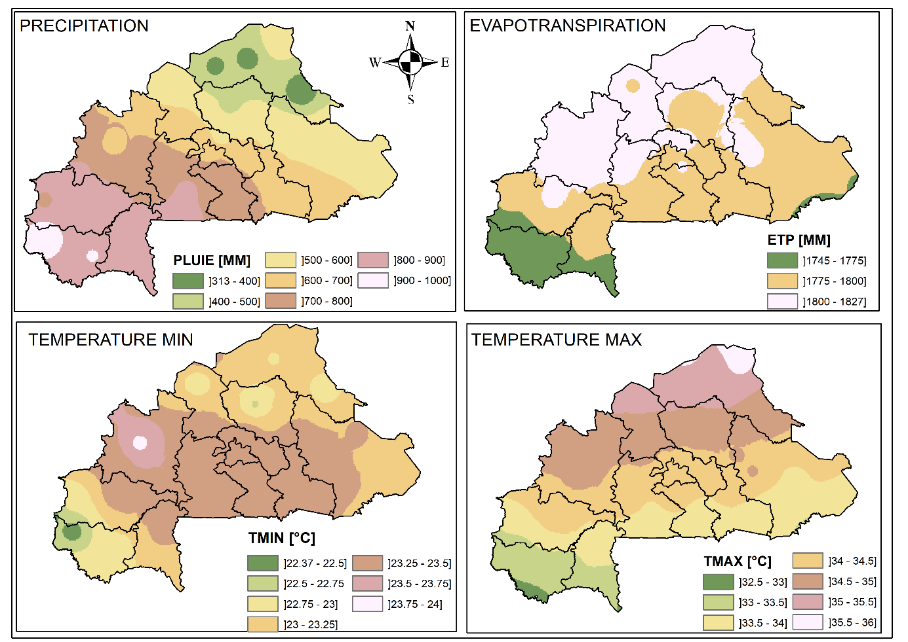

Figure 2 : Distribution spatiale des variables climatiques au Burkina Faso

## Données

Pour la mise en œuvre de cette étude, plusieurs données ont été utilisées, notamment des données observées et satellitaires.

* **Données observées :** Les données observées utilisées sont les précipitations journalières provenant des dix (10) stations synoptiques et cinquante-cinq postes pluviométriques. Des données de températures (maximales et minimales) journalières ont également été utilisées. Les données des stations synoptiques ont été obtenues au près de l’ANAM et celles des postes pluviométriques au près de WASCAL Burkina Faso. Ces données couvrent la période 1981-2018. Elles ont été utilisées pour la mise en œuvre du merging.
* **Données satellitaires :** Les données satellitaires utilisées sont au pas de temps journalier et portent sur la précipitation et la température. Elles ont été téléchargées sur le site web de la source satellitaire. Le Tableau 1 fourni de plus amples informations sur les sources satellitaires considérées.

Tableau 1: Données satellitaires

|  |  |  |  |  |
| --- | --- | --- | --- | --- |
| SOURCE | Variables | Fenêtre temporelle | Résolution spatiale | Lien |
| CHIRPS | Pluie | 1981-2018 | 0.05° x 0.05° |  |
| NOAA | Pluie, Tmax, Tmin | 1979-2017 | 1.9° x 1.9° |  |
| TAMSAT | Pluie | 1983-2019 | 0.04° x 0.04° |  |
| JRA-55 | Tmax, Tmin | 1961-2017 | 0.56° x 0.56° |  |

# Méthodologie utilisée

## Identification des produits satellitaires

Les produits satellitaires recensés sont comparés avec les données station, en vue d’identifier ceux qui se rapprochent plus de la réalité. La procédure a consisté dans un premier temps à extraire les données satellitaires au niveau des stations de mesure. Les valeurs moyennes à l’échelle de la zone d’étude sont obtenues en utilisant la méthode des polygones de Thiessen. Le diagramme de Taylor est ensuite utilisé pour comparer les données.

## Contrôle de qualité des données observées

Les données observées sont très souvent contaminées par des erreurs dites systématiques, d’observation, de transcription, d’impression, etc. Afin, de détecter et éventuellement corriger ces erreurs et sur un tout autre plan optimiser la qualité des données mergées, il est impératif de contrôler la qualité des données de références.

Le contrôle de qualité a pour objectif de vérifier si une donnée transmise est bien représentative de ce qui devrait être mesuré et qu’elle n’a pas été contaminé par des facteurs indépendants (OMM, 2011). De façon pragmatique, la technique consiste à vérifier la cohérence temporelle et spatiale des données.

### Contrôle de qualité des données de précipitations

* ***Vérification de la cohérence temporelle***

Une méthode couramment utilisée pour la vérification de la cohérence temporelle des données de précipitation est la standardisation des valeurs. La formule permettant de transformer une valeur au score standard Z est la suivante :

$$Z=\frac{X_{i}-μ_{x}}{δ}>f^{'}$$

$$Z:score standard Z$$

$$X_{i}:valeur observée le jour i$$

$$μ_{x} :moyenne de la série$$

$δ :$ écart-type de la série

$f^{'}$: facteur multiplicateur

Etant donnée que la moyenne est très sensible aux valeurs extrêmes, une alternative consiste à utiliser la médiane de la série en lieu et place de la moyenne, dans l’équation ci-dessus. On obtient donc :

$$\frac{\left|X_{i}^{j}-Q_{50}^{j}\right|}{{IQR}^{j}}$$

Toutefois, l’application du principe du score Z nécessitée une série normalement distribuée. La série pluviométrique étant connu pour sa distribution asymétrique, il a été procédé à une transformation afin d’obtenir une variable distribuée suivant une loi normale.

* ***Vérification de la cohérence spatiale***

La vérification de la cohérence spatiale utilise des tests spatiaux qui comparent les données concomitantes de la station cible et des stations voisines. Trois cas de figure ou d’invraisemblable peuvent se présenter : les trop grandes déviations, sécheresse isolée et précipitation isolée.

*Les trop grandes déviations :* Pour savoir si une observation $X_{i}$ de la station cible est fortement déviée par rapport aux données des stations voisines, le principe du score Z est appliqué. Lorsque $z<-f$ et $X_{i}<1mm$, l’observation est qualifiée d’invraisemblable et déviée en dessous. Lorsque $z>2×f$ et $X_{i}>10 mm$, l’observation est déviée au-dessus et est dite invraisemblable.

*Sécheresse isolée :* Une valeur d’observation est invraisemblable et est qualifiée de sécheresse isolée si cette valeur est extrêmement suspecte et très faibles par rapport aux de la même date des stations voisines. C’est-à-dire, si elle vérifie les conditions suivantes :

* la valeur maximale de hauteur de pluie des stations voisines prises dans un rayon de 30 Km de la station cible, est $≥5$,
* la hauteur de pluie de la station cible $<1$
* le premier quartile des hauteurs de pluie des stations voisines (Mandela, 2018).

*Précipitation isolée :* Une valeur d’observation est invraisemblable et est appelée précipitation isolée, lorsque cette valeur est extrêmement suspecte et très importante par rapport à celles des stations voisines. C’est-à-dire lorsqu’elle vérifie les trois conditions suivantes :

* la valeur maximale de hauteur de pluie des stations voisines prises dans un rayon de 30 Km de la station de la station cible est $<1$;
* la hauteur de pluie de la station cible est cible (Mandela, 2018).

### Contrôle de qualité des données de température

* ***Vérification de la cohérence temporelle***

La procédure de vérification de la cohérence temporelle des données de température est similaire à celle des données de pluie à l’exception qu’aucune transformation de variable n’a été opérée.

* ***Vérification de la cohérence spatiale***

Le processus de vérification de la cohérence spatiale consiste dans un premier temps à constituer pour chaque station voisine (prise dans un rayon de 100 Km) une série de valeur des jours i des mois j de la période considérée et ensuite estimée à partir d’un modèle de régression linéaire bien défini les valeurs des jours i des mois j à la station cible. On vérifie alors si la valeur observée le jour i à la station cible se situe dans l’intervalle de confiance formé par les données estimées des stations environnantes.

## Correction de biais des données satellitaires

L’étape de correction de biais est un préalable nécessaire à la fusion proprement dite mais pas indispensable. Elle vise à minimiser autant que possible les écarts entre les observations et les estimations. Une gamme de méthodes est disponible dans la littérature avec différents niveaux de complexité. Certaines de ces méthodes s’appliquent sur des types particuliers de variables et dans des conditions bien précises. C’est le cas par exemple de la méthode Gamma Quantile Mapping (GQM), qui n’est applicable que sur des données pluviométriques (Obada et al., 2016). Elle fait l’hypothèse initiale que la distribution des données observées et simulées peuvent être approximées par une distribution gamma (Lafon et al., 2013). On note également la méthode Linear Scaling (LS) type aditif qui ne s’applique que sur des variables non bornées comme la température. Toutefois, ces différentes méthodes de correction de biais ont chacune un but bien particulier. Si certaines méthodes ont pour but de corriger des moments statistiques particuliers (moyenne, variance) d’autres par contre améliorent la distribution interne des séries constituées de la variable étudiée (Mahamadi, 2020). C’est le cas par exemple de la méthode Quantile Mapping Empirique (EQM) qui est connue pour son efficacité à corriger la distribution des données. Comme en témoigne plusieurs auteurs (Lebel *et al.*, 1996 ; Bernard, 2020 ; Cyrille, 2020 ; Mahamadi, 2020), cette méthode est beaucoup plus appropriée à la correction des données pluviométriques journalière qui se caractérisent par une forte variabilité temporelle et spatiale. La méthode EQM ne fait aucune hypothèse sur la distribution statistique de la variable et consiste à calibrer la fonction de distribution cumulative (CDF) prédite empiriquement en ajustant les quantiles du modèle vers ceux observés (Déqué, 2007), cité par Iturbide et al. (2018). La méthode fait l’hypothèse que le modèle climatique prédit de façon exacte la distribution de la variable mais pas la valeur exacte de chaque quantile (Boe, 2007). Les quantiles simulés sont donc ajustés aux quantiles observés, au moyen des fonctions de distribution cumulative. L’expression mathématique est comme suit :

$$X_{d}^{corr}=F_{obs}^{-1}\left[F_{RCM}\left(X_{d}^{projeté}\right)\right]$$

$X_{d}^{corr}$: variable corrigée ;

$F_{obs}^{-1}$: réciproque de la fonction de distribution cumulative des données observées ;

$F_{RCM}$: fonction de distribution cumulative des données du RCM ;

$X_{d}^{projeté}$: variable simulée.

Cette méthode est implémentée dans l’outil CDT et a été utilisée pour la correction des données, au regard de sa performance.

## Fusion des données

La technique utilisée pour la fusion des données est celle de la Régression Kriging. Il s’agit en fait d’un type particulier de krigeage, qui en plus des données ponctuelles adjacentes de la variable régionalisée, intègres des variables auxiliaires à la tendance générale pour prévoir la valeur de la variable d’intérêt en un point du champ. Un tel krigeage est appelé krigeage avec dérive externe (Goovaerts, 1997). Pour ce cas particulier, les données satellitaires sont considérées comme des variables auxiliaires et interprétées comme la dérive ou la tendance générale que peut suivre le comportement de la variable régionalisée (Baillargeon, 2005 ; Tapsoba *et al.*, 2005 ; Mandela, 2018). L’expression mathématique de la méthode est comme suit :

$$\hat{z}\left(s_{0}\right)=a+\sum_{i ϵ V(S_{0})}{λ_{i}z(s_{i})}$$

Avec

$\hat{z}\left(s_{0}\right)$: la valeur estimée de la variable régionalisée au site $s_{0}$

$z(s_{i})$: la valeur observée de la variable régionalisée au site $s_{i}$

$V(S_{0})$: représente le voisinage du site $S_{0}$

$s_{i}=(x_{i},y_{i})$ : un point du champ identifié par ses coordonnées géographiques $x_{i},y_{i}$

Les poids $λ_{i}$ associés sont choisi de façon à obtenir une prévision non biaisée qui respect la condition de variance minimale. Ces poids dépendent non seulement de la localisation du site d’observation mais aussi de la structure de dépendance spatiale entre les données. La mise en œuvre de la technique suppose donc la connaissance de structure de dépendance. Cependant, dans la pratique cela est rarement connue et doit être déterminé par une analyse variographique.

### L’analyse variographique

L’analyse variographique constitue le fondement même du krigeage. Elle vise à étudier l’autocorrélation entre les données. Ce qui permet de définir à chaque point de la grille, le voisinage de krigeage ($V(S_{0})$). Les caractéristiques intrinsèques du variogramme sont déterminées à partir des propriétés générales du semi-variogrammes : l’effet pépite, le palier et la portée. Le semi-variogramme décrit l’évolution de la semi-variance en fonction de la distance entre les mesures et permet ainsi d’étudier le lien spatial entre les données. L’estimateur du semi-variogramme le plus connu est celui des moments (Baillargeon, 2005).

## Validation croisée des données mergées

Le krigeage est une méthode d’interpolation dite exacte. En fait, il restitue les valeurs mesurées aux sites d’observation (c’est la conséquence de la contrainte de non-biais). Cela implique donc que les résidus du modèle aux sites d’observations sont nuls, ce qui ne permet pas de tester l’adéquation du modèle. Deux techniques sont généralement utilisées pour la validation des données mergées. Il s’agit de la validation indépendante et de la validation croisée type « leave-on-out ». C’est cette dernière technique qui sera développée et utilisée dans le cadre de cette étude, la première étant trop peu gourmande en données.

Le principe de la validation croisée consiste à retirer progressivement les observations des stations pour ensuite les prévoir en utilisant les $n-1$ autres stations restantes, $n$ étant le nombre total de points échantillonnés. Au regard donc de la complexité de l’opération et des moyens à disposition, seules les stations synoptiques feront l’objet de la validation.

A l’issue de l’opération, on se retrouve donc avec deux séries de valeurs, l’une constituée des valeurs prédites et l’autre des valeurs observées. Des erreurs d’estimation standard sont ensuite calculées en soustrayant les valeurs prédites aux valeurs observées et en divisant par l’écart-type de ces dernières valeurs. Une appréciation visuelle est obtenue en représentant les erreurs standard d’estimation sous forme de barplot et aussi en traçant le nuage des couples de points formés par les données prédites et observées. En utilisant ce dernier test graphique, la qualité des données est d’autant meilleure que le nuage de point se resserrent sur la première bissectrice. Quelques critères de performance sont aussi utilisés pour mesurer le degré de similitude entre les données prédites et observées :

* Le pourcentage de biais :
* L’Erreur Quadratique Moyen (RMSE) :
* Le R2

Toutefois, plusieurs auteurs (Baillargeon, 2005) précisent que la qualité des données mergées dépend de divers paramètres tels que la résolution spatio-temporelle des données, le modèle théorique du variogramme et aussi de la localisation des points de prévision. A priori, les points les plus éloignés des mesures auront des erreurs d’estimation plus importante.

# Résultats et discussion

## Identification des données satellitaires de référence

Les Figure 2 et Figure 3 permettent de comparer respectivement la performance des données de précipitation et de température, en utilisant l’erreur quadratique moyen (RMSE), le coefficient de corrélation et l’écart type des séries. L’objectif visé est d’identifier les données satellitaires qui concordent mieux avec les données issues des observations terrestre (in-situ). Pour la précipitation, trois sources satellitaires ont fait l’objet de la comparaison, il s’agit notamment de CHIRPS, TAMSAT et NOAA. Comme l’illustre le graphique de la figure 2, les données de CHIRPS sont celles qui se rapprochent plus des données observées. Pour ce qui est de la température, on note que ce sont les données de JRA-55 qui sont proches de la réalité. En effet, comparé aux données de NOAA, les données de JRA-55 sont mieux corrélées avec les observations terrestres. Qui plus est, ces données ont une RMSE plus faible. Également, l’écart-type des données de JRA-55 semble être plus proche de la référence.

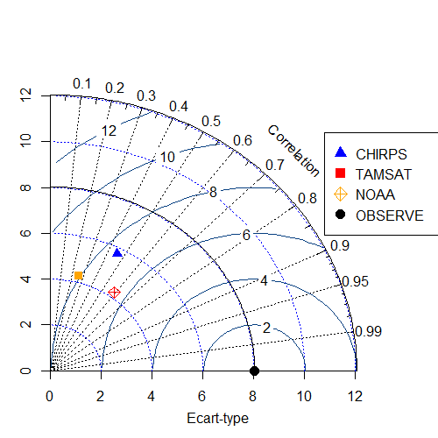

Figure 3 : indentification des données pluviométrique de référence

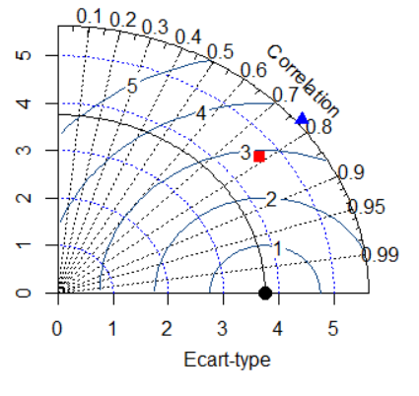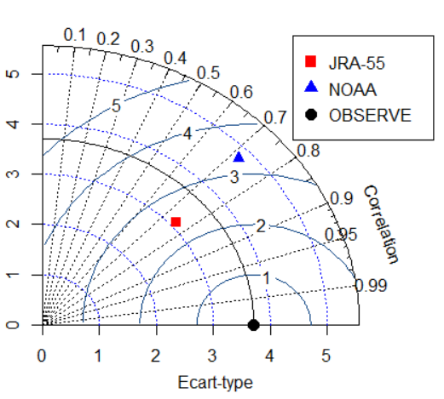

Figure 4 : Identification des données de température de référence

## Contrôle de qualité de données

Les Figure 4 et 5 sont un extrait des résultats sur le contrôle de qualité effectué sur les données de référence. L’idée ici est de détecter les données aberrantes puis procéder à leur traitement éventuel. Il s’agit là d’un préalable nécessaire pour l’obtention des résultats plus ou moins fiables. Le premier graphique (Figure 4) est une vérification de la cohérence temporelle des données à la station synoptique de Bobo, pour le mois de septembre. Les traits rouges représentent des données fortement déviées. Ces déviations correspondent ici à des fortes valeurs de précipitation. Le deuxième graphique (Figure 5) est une vérification de la cohérence spatiale des données de précipitation pour la journée du 08 septembre 2010. On constate sur ledit graphique que la précipitation observée à la station de bobo est fortement supérieure à celle des stations voisines. Toute chose qui concourt à dire que cette valeur est aberrante.

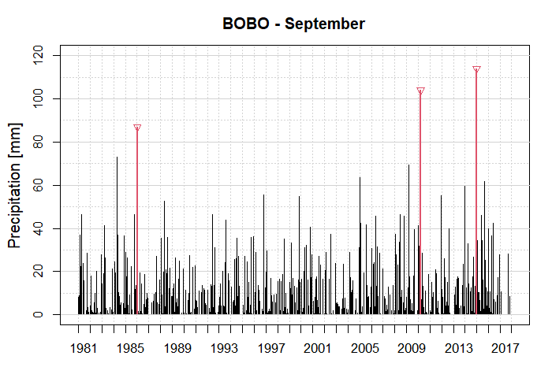

Figure 5 : Cohérence temporelle des données de précipitations

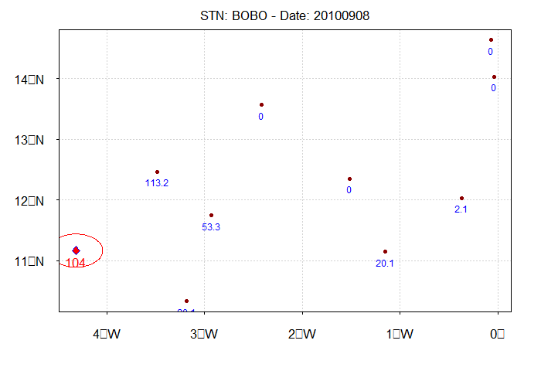

Figure 6 : Cohérences spatiales des données de précipitation

## Merging de données

Les Figure 6, 7 et 8 sont un extrait des résultats du merging proprement dit, respectivement pour la précipitation, la température minimales et maximales. Ces figures offrent un cadre graphique permettant de constater l’effet des différents traitements apportés sur les données brutes (précipitation, températures minimales et maximales). A première vue, on constate que la résolution des données de températures (brutes, corrigées et mergées) est très grossières comparée à cette la précipitation. Concernant, cette dernière variable on note des différences significatives entre les données brutes, corrigées de biais et mergées. En effet l’apparence visuel du graphique représentant cette variable, montre que du point de vue spatiale les données mergées sont plus similaires aux données observées. Mais en aucun cas cela ne pourrait constituer une validation du travail puisque les graphiques présentés ici, concerne qu’une seule journée. Par ailleurs, la technique utilisée pour la fusion est dite exacte, c’est-à-dire qu’elle restitué les valeurs aux points de mesure. Par conséquent, on devrait donc s’attendre à ce que les données mergées soient assez similaire à l’observation.

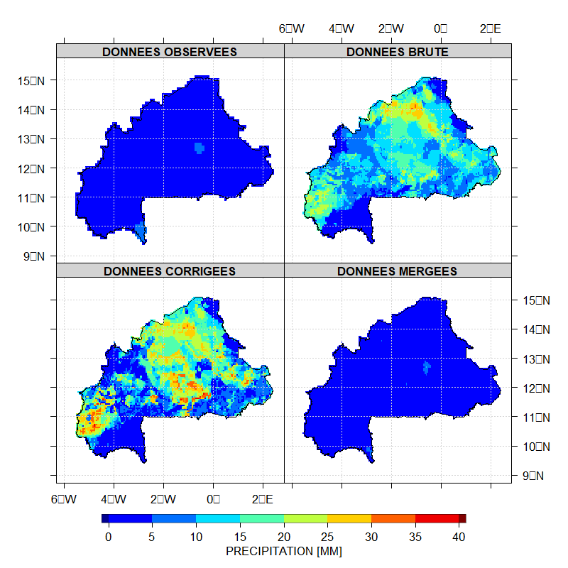

Figure 7 : Merging des données de précipitation

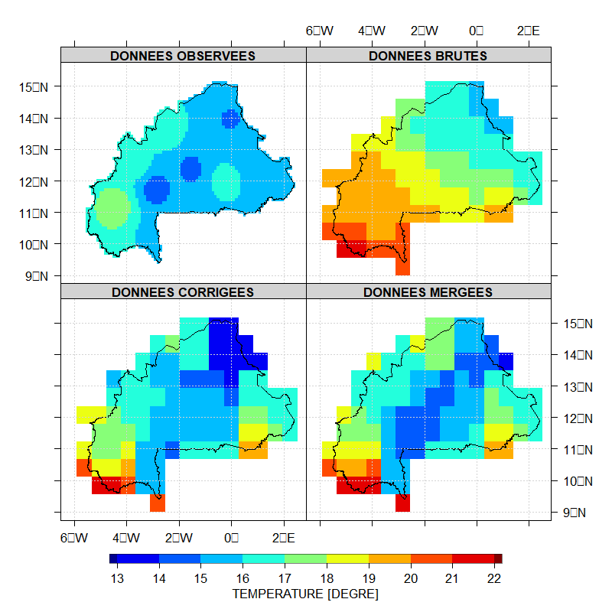

Figure 8 : Merging des températures minimales

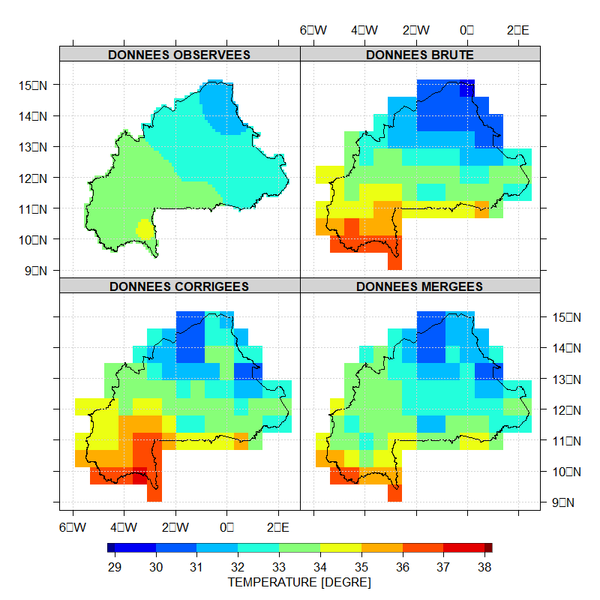

Figure 9 : Merging des températures maximales

## Validation croisée

La méthode utilisée pour le merging étant une méthode dite exacte, à défaut de diviser le jeu de données en deux parties (une partie pour la mise en œuvre de la technique et l’autre partie pour la validation), il est important de procéder à une validation croisée. En rappel, la validation croisée permet de disposer à la même station, une série observée et une série prédite. Toute chose qui permet d’évaluer la performance du modèle.

Les Figure 9, 10 et 11 comparent la distribution statique des différentes séries de données (observées, brutes, corrigées de biais et mergées), respectivement pour la précipitation, la température minimales et maximales. De l’examen graphique de ces différentes figures, on constate de façon générale que la distribution statistique des données a été améliorée de manière plus ou moins significative, à l’issue des différents traitement (correction de biais et merging). Autrement dit, la correction de biais et le merging ont eu un effet positif en ce sens qu’ils ont permis d’améliorer la distribution interne des séries chronologique.

Les graphiques des Figure 12, 13 et 14 illustrent les écarts existants entre la série observée et les autres séries de données (brutes, corrigées et mergées), au niveau des stations synoptiques. Ces écarts sont traduits ici par l’erreur standard. On constate pour la précipitation, que les écarts entre les données mergées et observées sont dans l’ensemble faibles, comparé aux écarts en

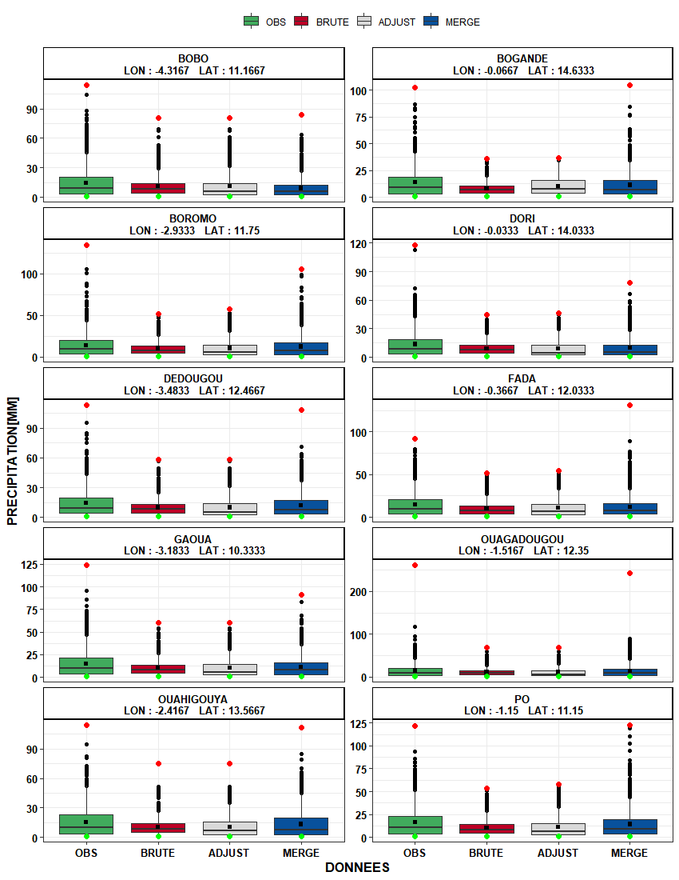

Figure 10 : Distribution statistique des données de précipitations

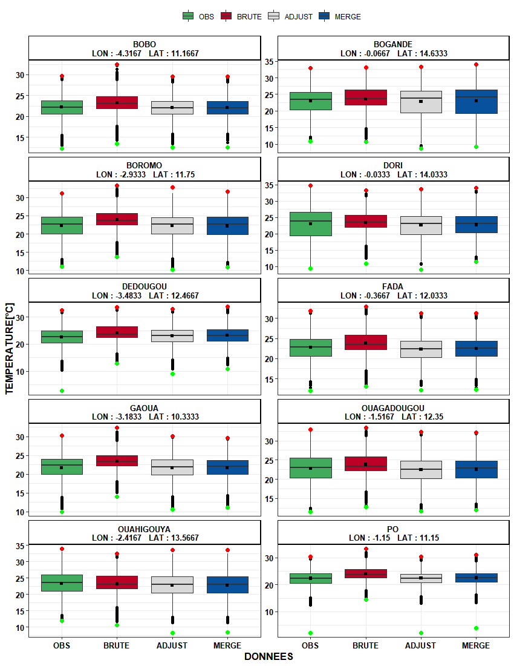

Figure 11 : Distribution statistique des températures minimales

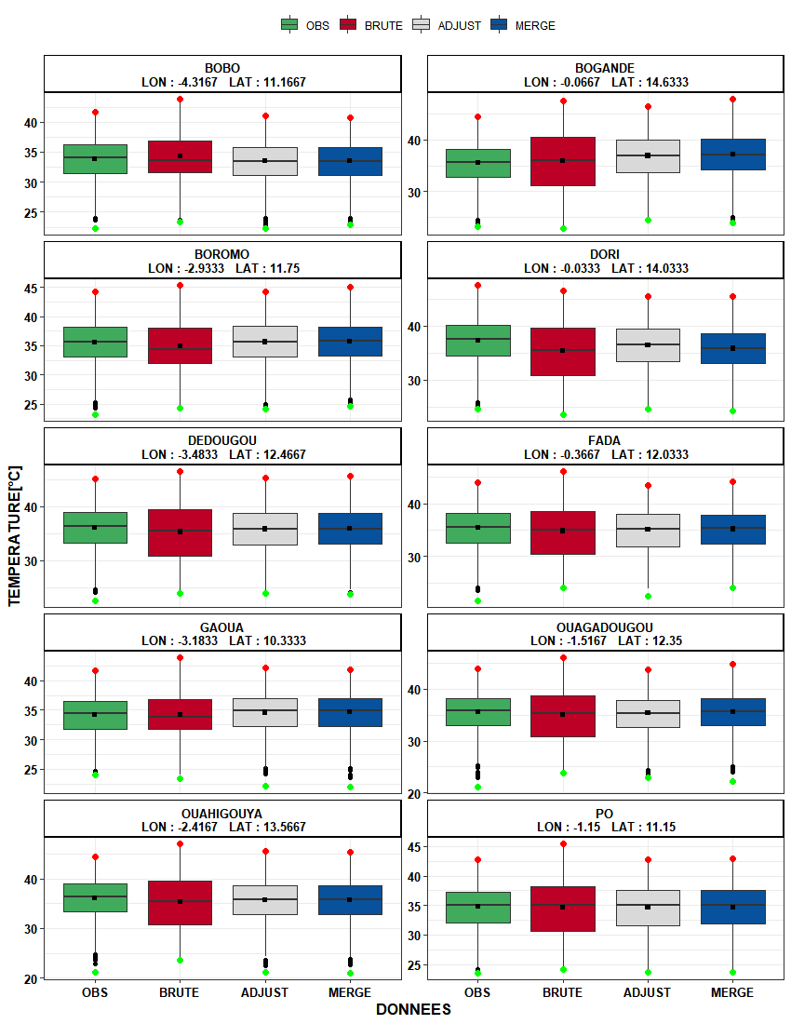

Figure 12 : Distribution statistique des températures maximales

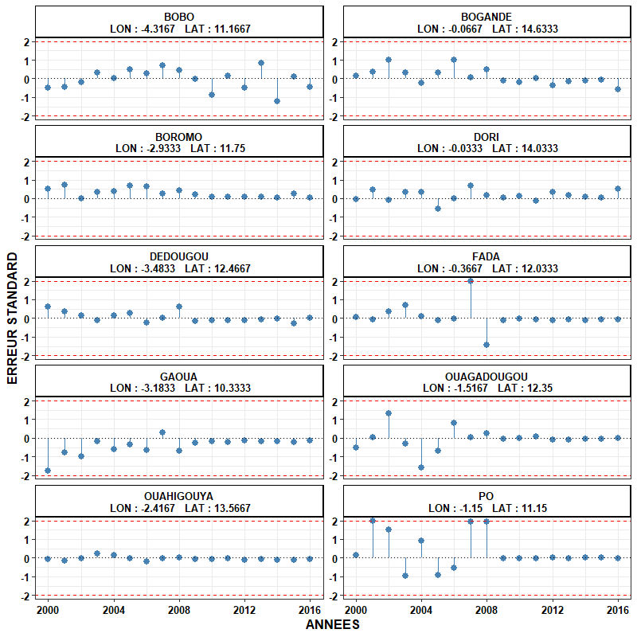

Figure 13 : Erreur Standard Résiduelles (Précipitation)

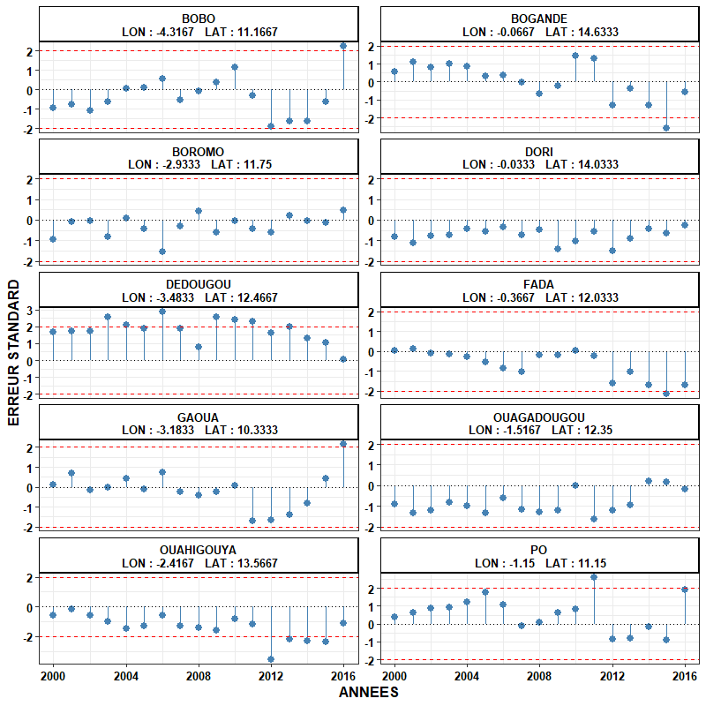

Figure 14 : Erreur Standard Résiduelles (Températures minimales)

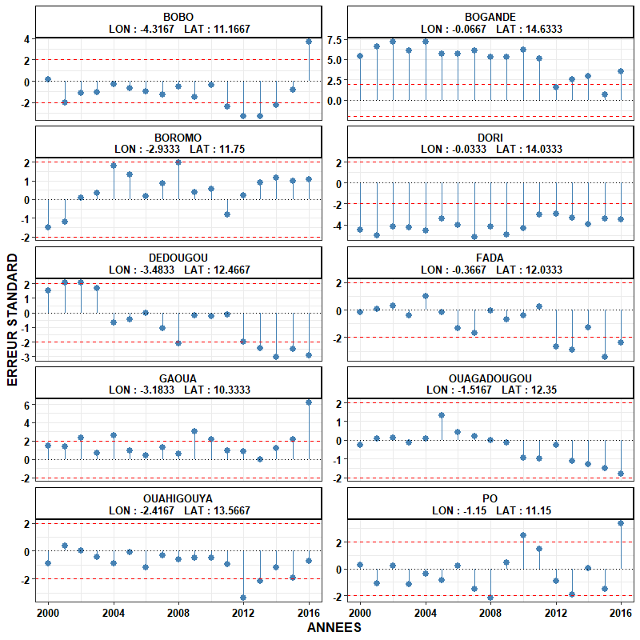

Figure 15 : Erreur Standard Résiduelles (Température maximale)

|  |  |  |  |  |
| --- | --- | --- | --- | --- |
| CRITERES | BRUTE | ADJUST | MERGE | BEST_VAL |
| RMSE | 3.571 | 3.804 | 1.823 | 0 |
| MAE | 1.646 | 1.708 | 0.771 | 0 |
| ME | -0.125 | -0.255 | 0.018 | 0 |
| NSE | 0.448 | 0.373 | 0.856 | 1 |
| PBIAS | -5.489 | -11.161 | 0.801 | 0 |
| CORR | 0.693 | 0.665 | 0.925 | 1 |
| BR2 | 0.321 | 0.293 | 0.752 | 1 |

|  |  |  |  |  |
| --- | --- | --- | --- | --- |
| NAMES (Tmin) | BRUTE | ADJUST | MERGE | BEST_VAL |
| RMSE | 2.079 | 1.558 | 1.002 | 0 |
| MAE | 1.636 | 1.229 | 0.79 | 0 |
| ME | 1.064 | -0.165 | 0.496 | 0 |
| NSE | 0.617 | 0.785 | 0.911 | 1 |
| PBIAS | 4.709 | -0.729 | 2.193 | 0 |
| CORR | 0.847 | 0.896 | 0.968 | 1 |
| BR2 | 0.69 | 0.795 | 0.921 | 1 |

|  |  |  |  |  |
| --- | --- | --- | --- | --- |
| NAMES  (Tmax) | BRUTE | ADJUST | MERGE | BEST_VAL |
| RMSE | 2.143 | 1.536 | 0.741 | 0 |
| MAE | 1.646 | 1.108 | 0.535 | 0 |
| ME | -0.448 | -0.068 | -0.036 | 0 |
| NSE | 0.592 | 0.791 | 0.951 | 1 |
| PBIAS | -1.265 | -0.191 | -0.101 | 0 |
| CORR | 0.87 | 0.9 | 0.976 | 1 |
| BR2 | 0.747 | 0.808 | 0.95 | 1 |
| BIAS | 0.987 | 0.998 | 0.999 | 1 |

# Conclusion

# Bibliographie

**Baillargeon S., 2005.** Le krigeage: revue de la théorie et application à l'interpolation spatiale de données de précipitations.

**Bernard M., 2020.** Cartographie régionale du risque d'inondations en Afrique de l'Ouest pour l'appui à l'alerte précoce. *(Mémoire d'étude, Cycle Ingénieur en Hydrologie.) AGRHYMET, Niamey*, **71**.

**Boe J., 2007.** *Changement global et cycle hydrologique: Une étude de régionalisation sur la France.* p.

**Cyrille N. G., 2020.** Scénarios d'évolution de la ressource en eau de surface dans le bassin versant du Nakambé à la station de Wayen à partir des scénarios climatiques RCP 4.5 et RCP 8.5. **57**.

**Déqué M., 2007.** Frequency of precipitation and temperature extremes over France in an anthropogenic scenario: Model results and statistical correction according to observed values. *Global and Planetary Change*, **57**(1-2): 16-26.

**Goovaerts P., 1997.** *Geostatistics for natural resources evaluation*: Oxford University Press on Demand, p.

**Iturbide M., Bedia J., Herrera S., Bano J., Fernández J., Frıas M., Manzanas R., San-Martın D., Cimadevilla E., Cofino A., 2018.** climate4R: An R-based open framework for reproducible climate data access and post-processing. *Submitted to Environmental Modelling and Software*.

**Lafon T., Dadson S., Buys G., Prudhomme C., 2013.** Bias correction of daily precipitation simulated by a regional climate model: a comparison of methods. *International Journal of Climatology*, **33**(6): 1367-1381.

**Lebel T., Amani A., Taupin J.-D., 1996.** La pluie au Sahel: une variable rebelle à la régionalisation. *Intéractions surface continentale/atmosphère: l’expérience Hapex-Sahel*.

**Mahamadi M. T., 2020.** Diagnostique des biais des précipitations des modèles climatiques et évaluation des méthodes de correction sur le bassin du Mouhoun (BURKINA FASO). *(Mémoire d'étude, Cycle Ingénieur en Hydrologie.) AGRHYMET, Niamey*, **70**.

**Mandela H. C. M., 2018.** Merging des données d'observations satellitaires et in-situ pour des applications agroclimatiques au Benin. **54**.

**Obada E., Alamou A., Zandagba E., Biao I., Chabi A., Afouda A., 2016.** Comparative study of seven bias correction methods applied to three Regional Climate Models in Mekrou Catchment (Benin, West Africa). *IJCET*, **6**: 1831-1840.

**OMM, 2011.** Guide des pratiques climatologiques **152**.

**Tapsoba D., Fortin V., Anctil F., Haché M., 2005.** Apport de la technique du krigeage avec dérive externe pour une cartographie raisonnée de l'équivalent en eau de la neige: Application aux bassins de la rivière Gatineau. *Canadian journal of civil engineering*, **32**(1): 289-297.